**PROJETO DE LEI Nº. 83**

de 9 de dezembro de 2020

*"* *Institui a Música “Meu pedacinho de chão”, do compositor Cármino De Léo Filho, como a Canção para Vitoriana”.*

Art. 1º Fica instituída a Música “Meu pedacinho de chão”, do compositor Cármino De Léo Filho, como a Canção para o Distrito de Vitoriana, conforme letra constante do Anexo I desta Lei.

Art. 2ºEsta Lei entra em vigor na data de sua publicação.

Plenário “Ver/Laurindo Ezidoro Jaqueta”, 9 de dezembro de 2020.

Vereador Autor **CARREIRA**

**PSDB**

**PROJETO DE LEI Nº. 83**

de 9 de dezembro de 2020

**ANEXO I**

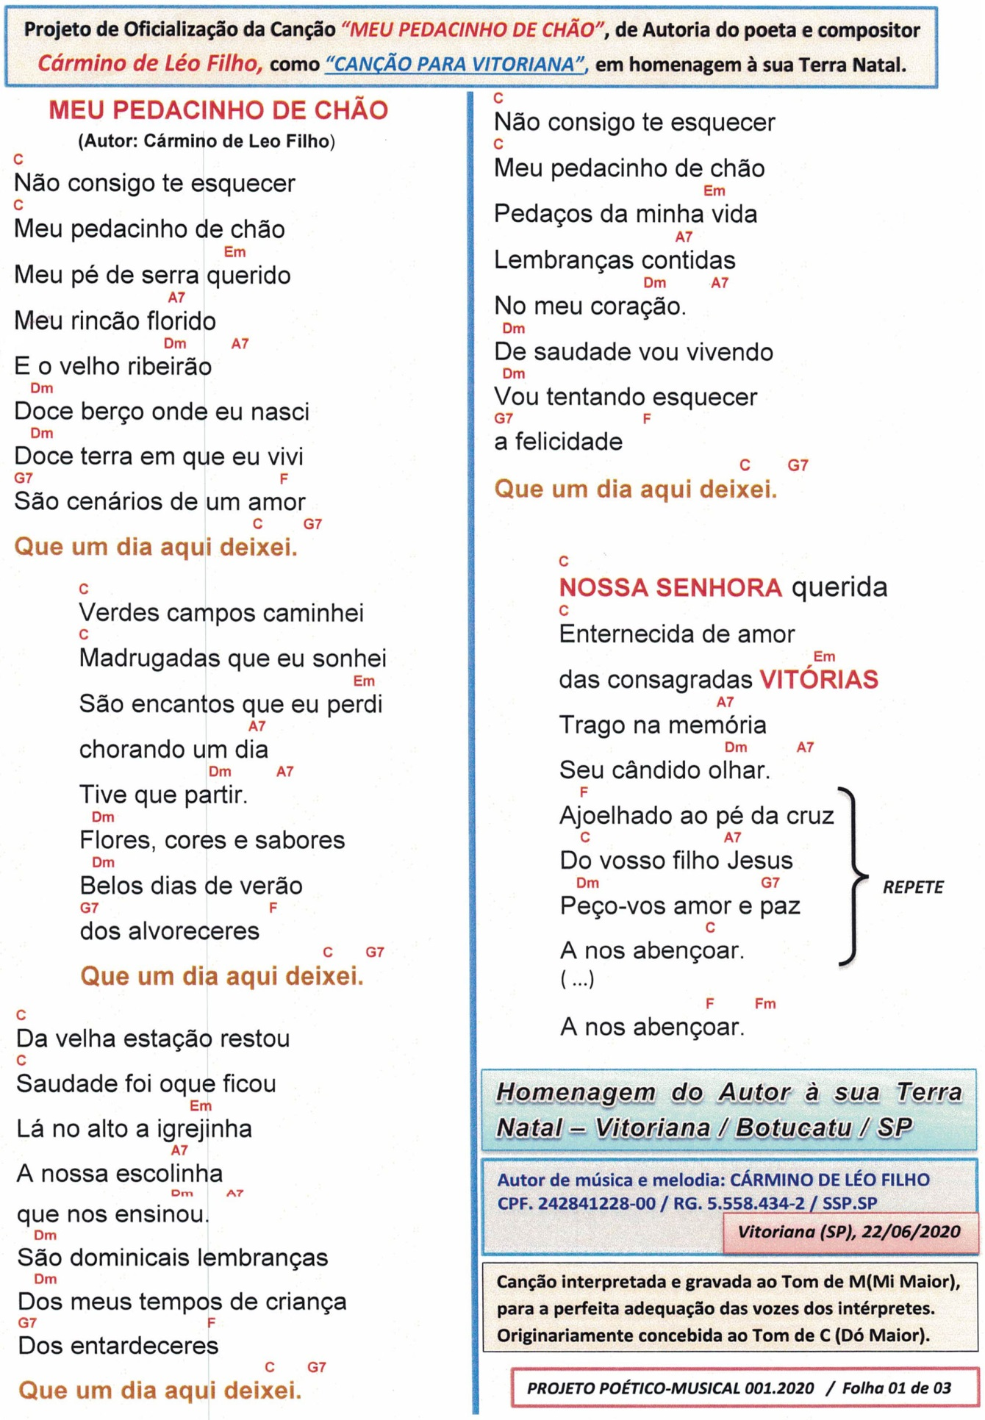

**PROJETO DE LEI Nº. 83**

de 9 de dezembro de 2020

**JUSTIFICATIVA**

O objetivo do projeto em questão é instituir a canção “Meu Pedacinho de Chão”, com letra e música do poeta e compositor Cármino de Léo Filho, como a canção oficial do Distrito de Vitoriana, no Município de Botucatu.

A canção visa preservar a memória histórica e cultural do local, ressaltando e exaltando a história e a importância do distrito e seu povo, que com seu jeito simples também colabora com o desenvolvimento de nossa região.

“Meu Pedacinho de Chão” é obra do coração caboclo de Cármino de Léo Filho, homem que lá residiu quando menino e pode desfrutar e apreciar as maravilhas da natureza do lugarejo em seus alvoreceres e entardeceres, vivenciando ainda o cotidiano da gente simples e trabalhadora, povo de fé que sempre buscou um futuro melhor.

A canção sensibiliza os moradores do Distrito de Vitoriana, e toca também o sentimento do povo botucatuense, merecendo por essas razões ser considerada e solenemente entoada como “Canção Oficial do Distrito de Vitoriana”.

Por ser esta uma justa homenagem, solicito aos nobres pares a aprovação unânime do referido projeto.

Plenário Ver. “Laurindo Ezidoro Jaqueta”, 9 de dezembro de 2020.

Vereador Autor **CARREIRA**

**PSDB**